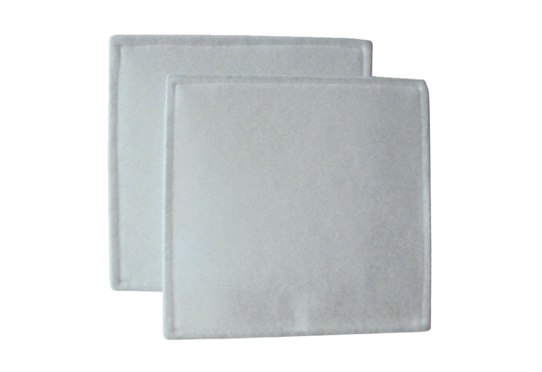Zračni filtar, zamjena RF 40Jedinica za pakiranje: 2 komAsortiman: C
Broj artikla: 0093.0692Proizvođač: MAICO

